Hero section  
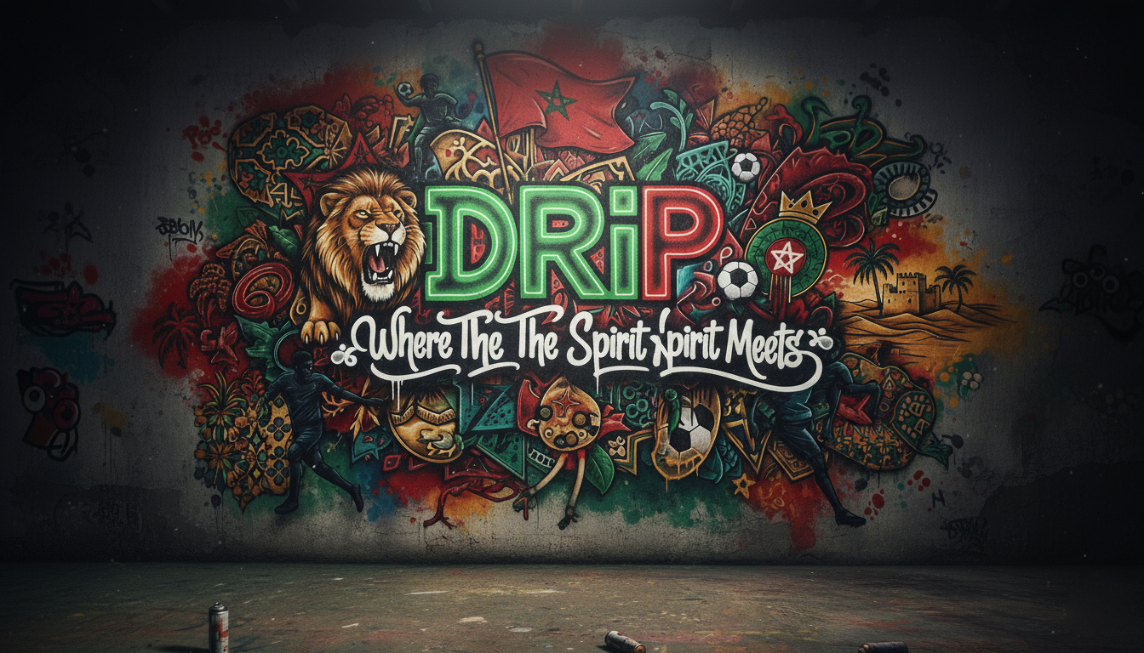  
FR  
Main Title (H1):  
  
**Explorez. Ressentez. Célébrez.**  
Sous-titre :  
  
**La CAN TotalEnergies 2025 : plus qu’un tournoi, une célébration de l’unité, de la passion et de la fierté africaine signée UNITE. VIBE. DECODE.  
  
Bouton CTA :**

**Acheter avant rupture  
  
AR :**العنوان الرئيسي (H1):  
اكتشف. اشعر. احتفل.  
  
النص التحتي (Subtitle):  
  
كأس أمم إفريقيا 2025: أكثر من بطولة، احتفال بالوحدة والشغف والفخر الإفريقي بتوقيع **UNITE. VIBE. DECODE**.

**زر CTA:**

**اشترِ قبل النفاد**

EN :  
  
**Explore. Feel. Celebrate.**

**Subtitle:**

**AFCON TotalEnergies 2025: more than a tournament — a celebration of unity, passion, and African pride by UNITE. VIBE. DECODE**.

**CTA Button:**

**Buy Before It’s Gone  
  
  
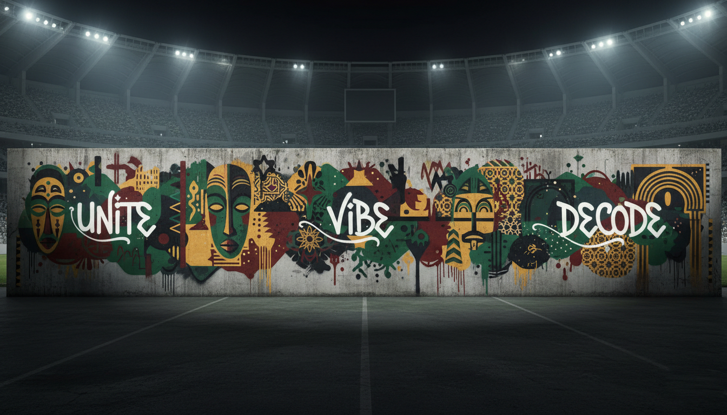  
welcoming Section :**

FR

**Titre (H2 / Section Title):**

**SOUTENEZ VOTRE PAYS AVEC STYLE**  
**Texte descriptif :**

**Vivez l’émotion du football africain avec DRIP 2025 : fierté marocaine, esprit du jeu et streetwear moderne, pour tribunes et rue.**

**Collection spéciale CAN 2025**  
AR

**العنوان:**

**ساند منتخبك بأسلوبك**

**النص:**

عيشوا إحساس كرة القدم الإفريقية مع DRIP 2025: فخر مغربي، روح اللعب وستريت وير عصري للمدرجات والشوارع.  
  
EN  
  
**Title:**

**Support Your Nation in Style**

**Description:**  
  
**Feel the thrill of African football with DRIP 2025: Moroccan pride, game spirit, and modern streetwear for stands and streets alike.**

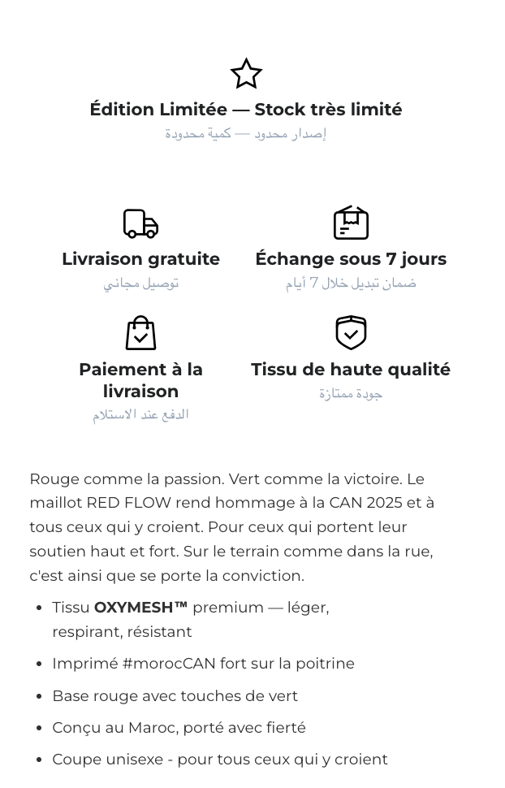

## Descption for produits 🇲🇦 العربية (AR)

**إصدار محدود — كمية محدودة**  
🚚 توصيل مجاني  
🔄 إمكانية التبديل خلال 7 أيام  
💵 الدفع عند الاستلام  
🛡️ قماش عالي الجودة

**الوصف:**  
ألوان الشغف والأمل.  
قطعة كـتجسّد الروح الإفريقية والفخر المغربي.  
تصميم موجّه للي كيشوفو الكورة قناعة قبل ما تكون غير لعبة،  
ولي كيلبسو دعمهم بكل اعتزاز. فالتيران ولا فالزنقة،  
أسلوب وهوية إفريقية قبل كل شيء.

**تفاصيل المنتج:**

* قماش بريميوم — خفيف، مريح ودافئ
* طباعة قوية وثابتة تدوم مع الوقت
* ألوان إفريقية جريئة بلمسات رمزية
* مصمّم في المغرب ويُرتدى بكل فخر
* قَصّة موحّدة (Unisex) — لكل من يؤمن بالرسالة

## 🇫🇷 Français (FR)

**Édition limitée — Quantité très limitée**  
🚚 Livraison gratuite  
🔄 Échange possible sous 7 jours  
💵 Paiement à la livraison  
🛡️ Tissu de haute qualité

**Description :**  
Des couleurs de passion et d’espoir.  
Une pièce qui incarne l’âme africaine et la fierté marocaine.  
Un design pensé pour ceux qui vivent le football comme une conviction,  
pas simplement comme un jeu,  
et qui portent leur soutien avec fierté. Au stade comme dans la rue,  
**C’**est un style et une identité africaine avant tout.

**Détails du produit :**

* Tissu premium — léger, confortable et chaud
* Impression forte et durable
* Couleurs africaines puissantes avec touches symboliques
* Conçu au Maroc, porté avec fierté
* Coupe unisexe — pour tous ceux qui y croient

## 🇬🇧 English (EN)

**Limited Edition — Very Limited Stock**  
🚚 Free Delivery  
🔄 7-Day Exchange Available  
💵 Cash on Delivery  
🛡️ High-Quality Fabric

**Description:**  
Colors of passion and hope.  
A piece that embodies African spirit and Moroccan pride.  
Designed for those who see football as a belief, not just a game,  
and who wear their support with pride. In the stadium or in the streets,  
**This**  is a style and an African identity above all.

**Product Details:**

* Premium fabric — lightweight, comfortable, and warm
* Strong and long-lasting print
* Bold African colors with symbolic accents
* Designed in Morocco, worn with pride
* Unisex fit — for all who believe in the message

Section choix d’equipe  
  
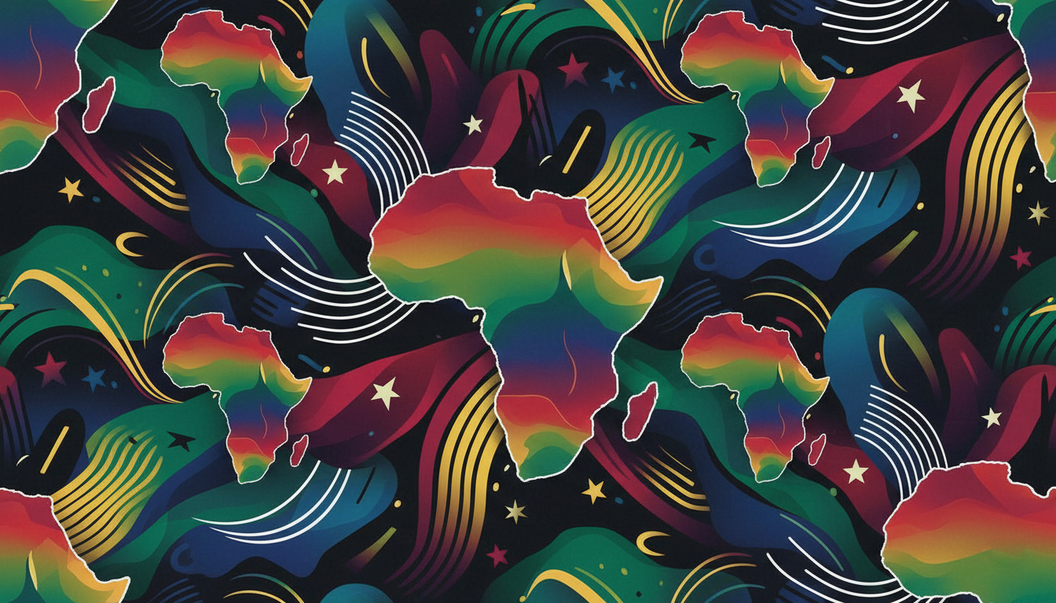

Or  
